АДДЗЕЛ ПСІЛОТАПАДОБНЫЯ (PSILOTOPHYTA)

Аддзел уключае адзін клас Psilotopsida, адзін парадак псілотавыя (Psilotales), адну сям’ю псілотавыя (Psilotaceaе), якая ўключае два роды: псілот (Psilotum) і тмезіптэрыс (Tmеsipteris) (малюнак 29).
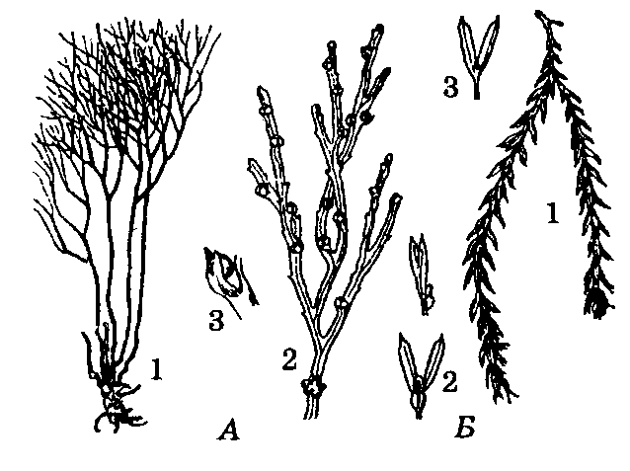
Малюнак 29 – Псілотавыя: А – псілот (Psilotum nudum):
1 – агульны выгляд, 2 – галінка з трохграннымі спарангіямі (сінангіямі),
3 – галінка з раздвоеным на верхавіне спарафілам;
Б – тмезіптэрыс (Tmеsipteris tannensis): 1 – агульны выгляд,
2 – спарафілы з сінангіямі, 3 – спарафіл з выдаленымі сінангіямі

Род псілот (Psilotum) прадстаўлены двума відамі – P. triquetrum і
P. flaccidum, якія шырока распаўсюджаны ў тропіках і субтропіках абодвух паўшар’яў. Спарафіт у надземнай частцы дыхатамічна разгалінаваны, з дробнымі лускападобнымі вырастамі. У падземнай частцы – карэнішчападобны рызамоід са шматлікімі рызоідамі і эндатрофнай мікарызай. У псілота цэнтральны цыліндр – актынастэла. У спарангіях на канцах кароткіх галінак утвараюцца аднолькавыя споры. Пры прарастанні яны ўтвараюць двухполы гаметафіт, які развіваецца ў сімбіёзе з гіфамі грыба. Сперматазоіды псілота мнага-жгуцікавыя. Малады спарафіт жывіцца за кошт гаметафіта. Пазней ён вядзе самастойны лад жыцця. Плоскае ці трохграннае сцябло псілота дасягае вышыні 20–100 см.
Род тмезіптэрыс (Tmesipteris) уключае 10 відаў, распаўсюджаных на астравах Палінезіі, Новай Зеландыі, Аўстраліі з працягам да Філіпін-скіх астравоў. Расце як эпіфіт на дрэвападобных папарацях, сагаўніках, пальмах і іншых раслінах, а таксама як наземная расліна на перагнойнай глебе, у шчылінах скал.
У тмезіптэрыса таксама адсутнічаюць карані. Падземныя органы яго ўяўляюць больш ці менш дыхатамічна разгалінаваныя і даволі доўгія (да 1 м і болей) карэнішчападобныя ўтварэнні, якія ў адрозненне ад сапраўдных карэнішч пазбаўлены якіх-небудзь лусак, але пакрыты рызоідамі. Яны марфалагічна адпавядаюць рызамоідам рыніяфітаў. У клетках вонкавай кары ўтрымліваюцца гіфы (эндатрофная мікарыза).
У надземнай частцы сцёблы тмезіптэрыса дыхатамічна разгаліноўваюцца і маюць на паверхні больш развітыя ў параўнанні з псілотам лускападобныя прыдаткі.
У псілотавых спарангіі ўтвараюць сінангіі. Гаметафіт псілотавых буры, пазбаўлены хларафілу, мікатроф, гіфы грыба пранікаюць праз рызоіды амаль ва ўсе клеткі. Гаметафіт мае радыяльна-сіметрычную будову, аднаразова ці двойчы дыхатамічна разгалінаваны і вельмі падобны на кавалак рызамоіда даўжынёй да 18 мм і дыяметрам да 2 мм. Уся паверхня яго пакрыта аднаклетачнымі рызоідамі. Унутраная дыферэнцыяцыя гаметафіта вельмі слабая – іншы раз слабаразвітая стэла з трахеід, акружаных флаэмай і эндадэрмай. Антэрыдыі і архегоніі рассеяны па ўсёй паверхні гаметафіта. У антэрыдыях развіваюцца мнагажгуцікавыя сперматазоіды; архегоніі пагружаныя, з кароткай шыйкай.
Псілотавыя – старажытнейшая група вышэйшых раўнаспоравых раслін, якая, па ўсёй верагоднасці, бярэ пачатак непасрэдна ад рынія-фітаў і дажыла да нашых дзён. У сваёй эвалюцыі яны зайшлі далей за рыніяфітаў па шляху спецыялізацыі і ўяўляюць сабой замкнутую галіну эвалюцыі вышэйшых раслін.
У апошні час вучоныя-батанікі ўказваюць на роднасныя сувязі псілотавых з папарацепадобнымі, з класам вужоўнікавых (Ophio-glossopsida).

АДДЗЕЛ ХВОШЧАПАДОБНЫЯ, ЦІ ЧЛЕНІСТЫЯ

(EQUISETOPHYTA, ЦІ SPHENOPHYTA)

Для хвошчападобных (Equisetophyta) характэрна прысутнасць парасткаў, якія маюць членістую будову, складаюцца з вузлоў і міжвузелляў. У вузлах кальчакамі размешчаны лісты. Гэтай рысай цяперашнія хвашчы і іх выкапнёвыя родзічы рэзка адрозніваюцца ад астатніх безнасенных вышэйшых раслін.
Да хвошчападобных належаць як травяністыя расліны (што цяпер жывуць і вымерлыя) са сцябламі ад некалькіх сантыметраў да некалькіх метраў, так і дрэвападобныя (толькі вымерлыя), якія дасягалі 15 м увышыню і больш чым 0,5 м у дыяметры.
Праводзячая сістэма сцябла хвошчападобных прадстаўлена актынастэлай (ад грэч. actis – прамень) ці артрастэлай (ад грэч. аrthron – сустаў), ці членістай стэлай, якая складаецца з чаргуючых паміж сабой на працягу сцябла і парасткаў участкаў рознай будовы. Праводзячыя элементы ксілемы прадстаўлены трахеідамі розных тыпаў, а ў хвашчоў нават і сасудамі; флаэма складаецца з сітападобных элементаў і парэнхімных клетак.
Характэрнай рысай хвошчападобных з’яўляецца наяўнасць у іх своеасаблівых спараносных структур – спарангіяфораў, якія адрозніваюцца па сваёй будове ад спарафілаў іншых безнасенных раслін. Кальчакі спарангіяфораў утвараюць на сцябле спараносныя зоны, якія чаргуюцца са звычайнымі вегетатыўнымі лістамі, ці сядзяць на канцах восей і ўтвараюць чыстыя (складаюцца толькі са спарангіяфораў) ці змешаныя (са спарангіяфораў і стэрыльных лістоў) стробілы.
Пераважная большасць хвошчападобных – раўнаспоравыя расліны, і толькі некаторыя выкапнёвыя формы былі разнаспоравымі.
Палавое пакаленне – гаметафіт, ці зарастак у цяперашніх хвашчоў прадстаўлены адна- ці двухполымі недаўгавечнымі, вельмі маленькімі зялёнымі раслінкамі памерам у некалькі міліметраў. На гаметафітах утвараюцца антэрыдыі і архегоніі. У антэрыдыях развіваюцца сперматазоіды, у архегоніях – яйцаклеткі.
Апладненне адбываецца пры наяўнасці воднага кропельна-вадкага асяроддзя, і з зіготы без перыяду спакою вырастае новае бясполае пакаленне – спарафіт.
Хвошчападобныя (Equisetophyta) філагенетычна звязаны з рыніяфітамі (Rhyniophyta).
Аддзел аб’ядноўвае два класы: кліналіставыя (Sphenophyllopsida) і хвашчовыя (Equisetopsida). Клас гіеніевых (Hyeniopsida) цяпер адносяць да выкапнёвых кладаксілавых папарацей (Cladoxilopsida).

КЛАС КЛІНАЛІСТАВЫЯ (SPHENOPHYLLOPSIDA)

Уключае парадак кліналіставыя, ці сфенафілапсіды. Прадстаўлены цалкам вымерлымі раслінамі, час жыцця якіх ахоплівае перыяд ад верхняга дэвону да трыяса (каля 385–230 млн. гадоў назад).
Для прадстаўнікоў класа характэрна расчлененае сцябло на вузлы, міжвузеллі і кальчаковае размяшчэнне лістоў на сцяблу (малюнак 30). Лісты дробныя, узніклі з кароткіх бакавых галінак (тэломаў), пры іх сплашчэнні, зрастанні і рэдукцыі яны сталі лістападобнымі. У некаторых сярэдне–верхнекарбонавых відаў ліст меў форму клінападобнай пласцінкі, за што яны атрымалі назву кліналіставых.
Кліналіставыя былі лазячымі травяністымі формамі, іх тонкія чапляльныя рабрынкавыя сцёблы дасягалі да 1 м і ў дыяметры да 0,5 см. Сфенафілапсіды з’яўляюцца роднаснымі сучасным хвашчовым. Гаметафіты гэтага класа невядомы.
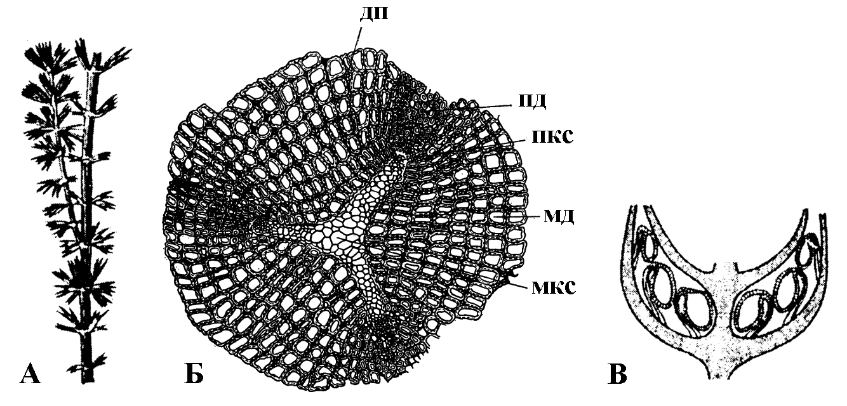

Mалюнак 30 – Кліналіст (Sphenophyllum):
А – частка расліны (Sph. cuneifolium); Б – папярочны разрэз сцябла
(Sph. plurifoliatum): дп – драўнінны прамень, пкс – протаксілема,
пд – пучковая драўніна, мкс – метаксілема, мд – міжпучковая драўніна;
В – падоўжны разрэз часткі спараноснага каласка

КЛАС ХВАШЧОВЫЯ (EQUISETOPSIDA)

Гэта даволі старажытная група вышэйшых споравых раслін, вядомых з дэвонскага перыяду. У гэтым класе расліны таксама маюць тры вегетатыўныя органы – корань, сцябло і лісце. На спарафіце развіваюцца спарангіі са спорамі, а са спор узнікаюць гаметафіты. Гаметафіт уяўляе сабою талом у выглядзе невялікай (звычайна да 1 см) лопасцевай зялёнай пласцінкі (зарастка).
Прадстаўнікі гэтага класа характарызуюцца, па-першае, наяўнасцю ў анатамічнай будове артрастэлы, па-другое, – адзіным тыпам будовы шчыткападобных спарангіяфораў, не звязаных непасрэдна з вегетатыўным лісцем. Гэты клас аб’ядноўвае 2 парадкі: вымерлых каламітавых (Calamitales) i цяпер жывучых хвашчовых (Equisetales).

Парадак каламітавыя (Calamitales)

Каламітавыя вядомы з ніжняга карбону; у пачатку пермі яны пачынаюць згасаць і цалкам выміраюць да канца гэтага перыяду. Гэта былі расліны рознай велічыні і жыццёвых форм – дробныя травы, ліяны, дрэвы. Для іх стробілаў было характэрна чаргаванне на восі стробіла спарангіяфораў з вегетатыўным лісцем.
Выкапнёвыя хвошчападобныя паказаны на малюнку 31.
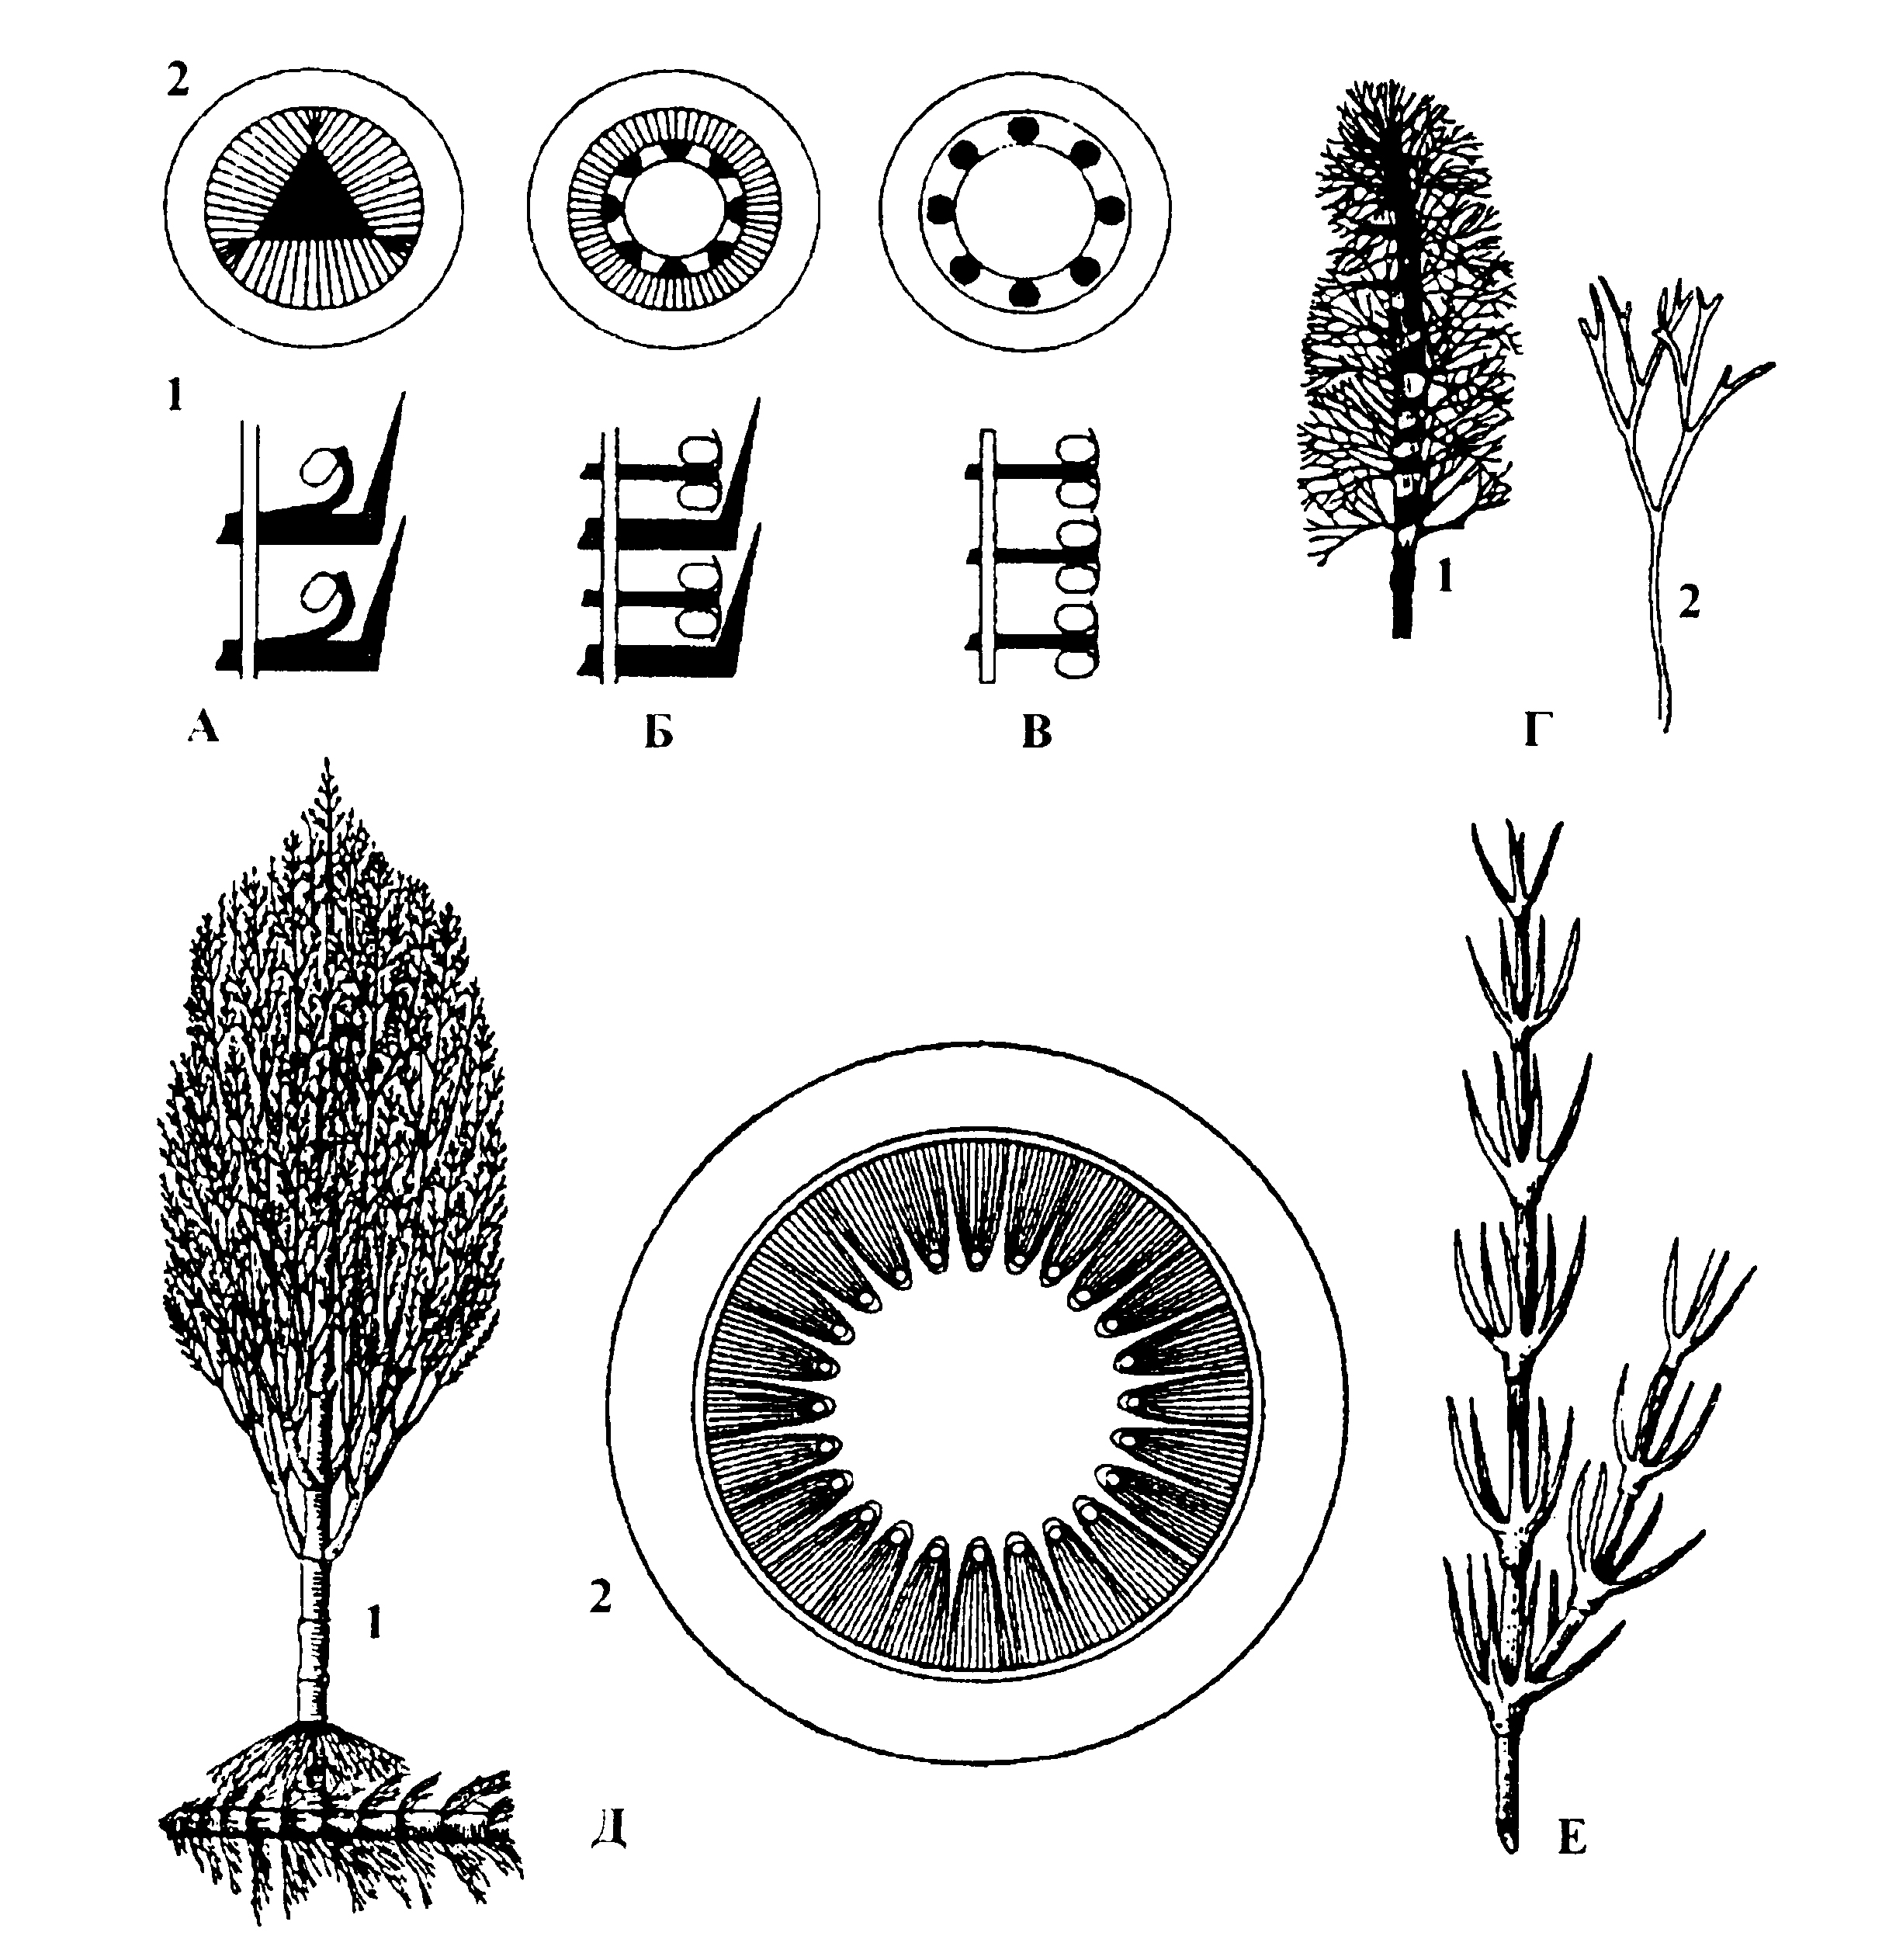
Малюнак 31 – Выкапнёвыя хвошчападобныя:
А – сфенафілавыя; Б – каламітавыя; В – хвашчовыя: 1 – стробілы,
2 – анатомія сцяблоў; Г – рэканструкцыя астэракаламіта (Asterocalamites):
1 – знешні выгляд, 2 – ліст; Д – рэканструкцыя каламіта (Calamites):
1 – знешні выгляд, 2 – папярочны зрэз праз сцябло; Е – рэканструкцыя выкапнёвага хвашчовага філатэкі (Phyllotheca)

Найбольшую цікавасць уяўляюць драўнінныя каламітавыя. Самыя старажытныя з іх – ніжнекарбонавыя археакаламіты (Asterocalamites), малюнак 31, Г), якія былі невялікімі дрэвамі з дыяметрам ствала 10–15 см, у цэнтры якога быў асяродак і добра развітая другасная ксілема – драўніна. Яны былі шырока распаўсюджаны па ўсім паўночным паўшар’і.
Характэрнай асаблівасцю археакаламітаў было шматразовае дыхатамічнае разгалінаванне лістоў і размяшчэнне іх у суседніх вузлах, адзін пад другім. Стробілы размяшчаліся на тонкіх бакавых галінах, іх спарангіяфоры дыхатамічна разгаліноўваліся і неслі па 4 спарангіі.
Шматлікімі былі каламіты (малюнак 31, Д), якія дасягнулі росквіту ў верхнім карбоне і ніжняй пермі. Гэта былі дрэвы ўвышыню да 10–15 м, яны ўтваралі чыстыя зараснікі ці раслі разам з лепідадэндронамі і дрэвападобнымі папарацямі. Знешне яны нагадвалі сучасныя хвашчы, але дасягалі вельмі вялікіх памераў. Адны з іх былі неразгалінаваныя, іншыя мелі разнастайны тып разгалінавання – процілеглы, крыжападобны, кальчаковы. Кальчакі лістоў у залежнасці ад віду расліны і ад парадку разгалінавання парастка ўтрымлівалі ад 4 да 60 лістоў рознай формы і памераў (ад 2 мм да 7 см). Ліставыя пласцінкі былі лінейнай ці авальнай формы, размяшчаліся свабодна ці зрасталіся ў агульную похву. Ад ствалавых вузлоў у ніжняй частцы маглі адыходзіць бакавыя карані і моцныя карэнішчы з мноствам бакавых каранёў. У цэнтры сцябла размяшчалася парэнхіма асяродка, якая ў больш старых частках сцябла разбуралася, і ўтваралася паветраная поласць. У праводзячых пучках першасная ксілема рана разбуралася, і на яе месцы таксама ўзнікалі вузкія поласці. Магчыма, сістэма паветраных поласцей спрыяла паляпшэнню газаабмену ва ўмовах вільготнага клімату. Большасць каламітавых былі раўнаспоравымі, толькі ў некаторых назіралася разнаспоравасць.
Каламітавыя разам з лепідадэндронамі, сігілярыямі, папарацямі і кардаітамі ўтваралі лясы, з якіх узніклі залежы каменнага вугалю.

Парадак хвашчовыя (Equisetales)

Да гэтага парадку адносяцца выключна травяністыя расліны, у якіх верхавінныя стробілы, ці спараносныя зоны, складаюцца толькі з кальчакоў шчытападобных спарангіяфораў без лускападобных вегетатыўных лістоў. Продкамі сучасных хвашчовых лічаць вельмі старажытных менш спецыялізаваных травяністых каламітавых.
Парадак хвашчовыя ўтрымлівае сям’ю хвашчовыя (Equisetaсeае). Яна ўключае адзін сучасны род хвошч (Equisetum) і ад 16 да 35 палі-морфных відаў, якія аб’яднаны ў два падроды эквізэтум (Equisetum) і гіпахетэ (Hippochaete). Некаторыя вучоныя прапануюць вылучаць адпаведна два роды. У Рэспубліцы Беларусь налічваецца 8 відаў хвашчоў. Яны растуць на балотах (E. palustre, E. fluviatile), сырых пясках (E. variegatum), у лясах (E. sylvaticum), па хмызняках (E. hyеmale), на лугах (E. рalustre, E. arvense), на раллі (E. arvense) і іншых месцах.
Большасць сучасных хвашчоў – невялікія травяністыя расліны 80–100 см вышыні, 2–5 мм таўшчыні. Трапічны паўднёваамерыканскі E. giganteum дасягае 10–12 м даўжыні і з’яўляецца ліянай.
У хвашчоў сустракаюцца карані двух тыпаў: карані са станоўчым геатрапізмам (растуць уніз, па накіраванню сілы цяжкасці) і карані агеатрапічныя (не рэгулююцца сілай цяжкасці). Станоўча геатрапічныя карані тоўстыя, дыяметрам 1–5 мм. Яны звычайна адыходзяць па аднаму ад вузлоў карэнішча і дасягаюць даўжыні 0,5–2 м, і такім чынам, усмоктваючая зона каранёў знаходзіцца ў абводненых гарызонтах глебы нават у відаў, якія растуць на сухіх глебах. Агеатрапічныя карані тонкія, воласападобныя, дыяметрам меней 1 мм; яны размяшчаюцца кальчакамі на вузлах карэнішча, а ў даўжыню не перавышаюць 10 см. У каранях хвашчоў ёсць паветраныя поласці і сасуды, членікі якіх маюць простую перфарацыйную пласцінку. Па сасудах вада хутка падымаецца з глы-бокіх гарызонтаў глебы да карэнішчаў і надземных парасткаў.
Сцябло хвашчу членістае, рабрынкавае, складаецца з вузлоў і міжвузелляў. Міжвузелле полае ў сярэдзіне, вузлы запоўнены паранхіматычнай тканкай (малюнак 32).
Лісты хвашчоў лускаватыя, бурыя, карычневыя, пазбаўлены хларафілу, зрослыя ў ніжняй частцы ў трубчастую похву, якая прымацавана да вузла. Функцыю асіміляцыі ў хвашчоў выконваюць зялёныя парасткі. Парасткі размяшчаюцца кальчакамі, прабіваючы похву зрослых лістоў.
На папярочным разрэзе сцябло мае наступную будову. Зверху яно няроўнае, мае ўзвышаныя ўчасткі (рабрынкі), якія чаргуюцца з лагчынкамі. Зверху сцябло пакрыта аднаслойнай эпідэрмай, насычанай крэменязёмам, што надае яму трываласць. Углыб ад эпідэрмы размешчана кара і кальцо дробных ізаляваных праводзячых пучкоў калатэральнага тыпу, закрытых, з карынальнымі (ад лац. carina – кіль, грэбень) каналамі. У цэнтры сцябла знаходзіцца поласць на месцы разбуранага асяродка. Пад рабрынкамі размешчаны ўчасткі механічнай тканкі, а пад лагчынкамі – асіміляцыйная тканка і валекулярныя (ад лац. vallicula – даліна, лагчынка) поласці.
Спараносныя стробілы на спараносных парастках у хвашчоў узнікаюць па адным на верхавіне галоўнага парастка. У большасці відаў малады спараносны стробіл зялёны.
Надземныя парасткі ў адных відаў могуць сумяшчаць две функцыі – спараносную і вегетатыўную. Так, напрыклад, у хвашчу балотнага (E. palustre) і прырэчнага, ці тапянога (E. fluviatile), вегетатыўныя і спараносныя парасткі ўзнікаюць адначасова і спачатку марфалагічна не адрозніваюцца адзін ад другога. Толькі ў сярэдзіне лета на некаторых зялёных парастках фарміруюцца стробілы. У іншых відаў назіраецца раздзяленне функцый парасткаў. Так, у хвашчу ляснога (E. sylvaticum) і хвашчу лугавога (E. pratense) вясной адначасова з вегетатыўнымі парасткамі развіваюцца неразгалінаваныя бясколерныя ці ружовыя спараносныя парасткі. Аднак пасля спаранашэння яны зелянеюць, разгаліноўваюцца і не адрозніваюцца ад вегетатыўных парасткаў. У некаторых відаў дымарфізм парасткаў праяўляецца вельмі выразна.

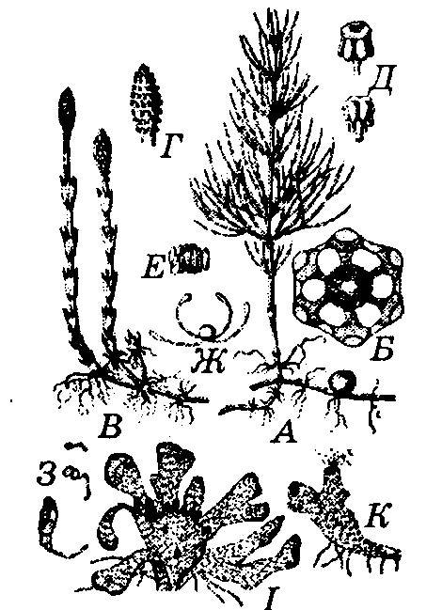

Малюнак 32 – Хвошч палявы (Equisetum arvense): А – карэнішча з клубеньчыкам і летнім вегетатыўным парасткам; Б – папярочны разрэз сцябла; В – карэнішча з веснавым спараносным парасткам; Г – стрoбіл
са спарангіяфорамі; Д – спарангіяфор у выглядзе ножкі і шчытка
са спарангіямі; Е – спора з гаптэрамі (вільготная); Ж – спора сухая;
З – прарастанне споры; І – жаночы зарастак з архегоніямі;
К – мужчынскі зарастак з антэрыдыямі ў момант выхаду сперматазоідаў

Стробіл хвашчу складаецца са шматлікіх спарангіяфораў, сабраных кальчакамі на яго восі. Спарангіяфоры складаюцца з ножкі і шчытка-падобнага шасціграннага дыска. На ніжнім баку дыска, вакол ножкі, размяшчаюцца 5–13 мехападобных спарангіяў. У спарангіях шляхам меёзу ўтвараецца вялікая колькасць аднолькавых спор (раўнаспоравасць). Спора мае тры абалонкі: эндаспорый, экзаспорый і эпіспорый (з дзвюх спіральназакручаных стужак (гаптэр), якія перакрыжоўваюцца і пашыраюцца на чатырох канцах у выглядзе лапатак. У сухое надвор’е гаптэры раскручваюцца, што садзейнічае распаўсюджванню спор групамі. У сырое надвор’е яны закручаны вакол споры. Спарангіі ўскрываюцца ўздоўж трэшчынай. На зямлі споры прарастаюць у зарастак. Зарастак хвашчу мае выгляд зялёнай шматразова рассечанай пласцінкі памерам 1–4 мм. У загушчаных пасевах зарастак у выглядзе зялёнай ніткі. Антэрыдыі і архегоніі ўзнікаюць ці на адным і тым жа зарастку, ці на розных зарастках, нягледзячы на тое, што споры марфалагічна аднолькавыя, але фізіялагічна яны могуць быць разнаспоравымі – адны мужчынскімі, другія жаночымі, ці двухполымі.
Пры прарастанні спор у некаторых відаў хвашчоў утвараюцца тры тыпы гаметафітаў: мужчынскія, жаночыя і двухполыя. У лепшых умовах увільгатнення, асвятлення са спор развіваюцца больш буйныя зарасткі (жаночыя), у горшых – дробныя зарасткі (мужчынскія).
Спелы антэрыдый хвашчу пагружаны ў тканку зарастка. У ім развіваецца звыш 200 мнагажгуцікавых сперматазоідаў. Спелы архегоній брушкам пагружаны ў тканку гаметафіта і шыйкай узвышаецца над паверхняй зарастка. Апладненне адбываецца ў сырое надвор’е. Зародак падвеска не ўтварае і складаецца са сцяблінкі, 2–3 лісцікаў і карэньчыка.
У відаў з дымарфізмам парасткаў пасля спаранашэння спараносны парастак адмірае. З карэнішча вырастаюць новыя, зялёныя, моцна разгалінаваныя парасткі.
Гаспадарчае значэнне хвашчоў невялікае. Сцёблы ўтрымліваюць крэменязём і таму выкарыстоўваюцца для чысткі металічнай пасуды і паліроўкі дрэва. Клубеньчыкі на карэнішчах хвашчу палявога можна ўжываць у ежу (утрымліваюць крухмал). Некаторыя з іх лекавыя, фарбавальныя (хвошч палявы, хвошч лясны), пустазелле (хвошч палявы), некаторыя ядавітыя (хвошч балотны), торфаўтваральныя на балотах (хвошч балотны, хвошч тапяны).
У Чырвоную кнігу Рэспублікі Беларусь занесены рэдкі рэліктавы від хвошч вялікі (Equisetum telmateіa).
Заканчваючы характарыстыку хвошчападобных, неабходна адзначыць наступнае:
- Гэта група мела эвалюцыйны росквіт у палеазоі і мезазоі, дайшла да нашага часу ў колькасці аднаго роду хвашчу. Аднак, дзякуючы шэрагу біялагічных асаблівасцей каранёў і парасткаў, развіццё якіх карэктуецца ўмовамі жыцця, гэты род мае вялікае геаграфічнае распаўсюджанне і шырокую экалагічную амплітуду. Наяўнасць шмат’ярус-ных карэнішчаў з сістэмай бакавых каранёў двух тыпаў дазваляе расліне не толькі захопліваць новыя тэрыторыі, але і ўтрымліваць іх.
- Своеасаблівасць хвашчоў заключаецца ў наяўнасці лістоў сінтэломнага паходжання, якія ў ходзе эвалюцыі падвергліся значнай рэдукцыі.
- Для хвашчоў характэрна фарміраванне бакавых каранёў, якія закладваюцца ў апікальнай мерыстэме маладога парастка.
- Спарангіяфоры ніколі не праходзілі стадыю плоскіх органаў – спарафілаў.
Пытанне аб паходжанні хвошчападобных застаецца дыскусійным па прычыне беднасці палеабатанічнага матэрыялу. Іх звязваюць з трымерафітавымі, але прамых доказаў для гэтай сувязі няма. У якасці альтэрнатывы некаторыя даследчыкі выводзяць хвашчы з харавых водарасцей. Ад мяркуемага агульнага продка з рыніяфітавых хвошчападобныя ў сваім развіцці пайшлі па двух незалежных шляхах – адна лінія дала сфенафілавыя, ці кліналіставыя, выключна травяністыя жыццёвыя формы. Другая лінія эвалюцыі – каламітавыя, як з травяністымі, так і драўнянымі жыццёвымі формамі. Ад вельмі старажытных менш спецыялізаваных родзічаў каламітавых узніклі хвашчовыя, якія дажылі да нашага часу.

Пытанні і заданні для самакантролю

1. Дайце характарыстыку псілотападобных – “жывых выкапнёвых” сучаснай флоры.
2. Дайце характарыстыку хвошчападобных.
3. Вызначце асаблівасці цыкла развіцця хвашчу палявога.

